.
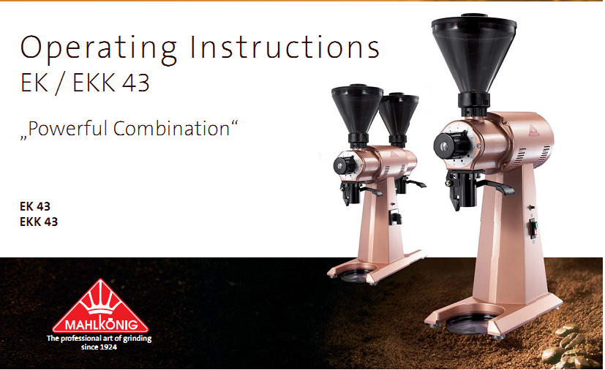
Руководство по эксплуатации
Мощное сочетание
Руководство по эксплуатации
Мощное сочетание
Профессиональное искусство помола с 1924 года
Профессиональное искусство помола с 1924 года

Уважаемый клиент,

При покупке ЕК 43 или ЕКК 43 Вы приобрели мельницу хорошо известного качества компании MAHLKONIG.

Наш более чем 80летний опыт производства и разработки мельниц помог нам разработать новый продукт для компании MAHLKONIG.

Как обычно, этот новый продукт гарантирует высочайшее качество помола всех видов кофе, специй и зерен.

Перед началом эксплуатации устройства внимательно прочтите данное руководство по эксплуатации, включая инструкции по технике безопасности, и постоянно соблюдайте их. Также проинструктируйте соответствующим образом свой персонал.

В данном руководстве Вы найдете много полезных подсказок, которые помогут Вам правильно использовать нашу мельницу. Держите данное руководство по эксплуатации в безопасном, легкодоступном месте. В случае любых неясностей или для получения дополнительной информации, обратитесь к своему местному дилеру или непосредственно к нам как к производителю.

MAHLKÖNIG GmbH & Co. KG

Оглавление

1. Безопасность 4
1.1. Обозначения 4
1.2. Инструкции по безопасности 4
1.3. Назначение 5
1.4. Требования к пользователям 5

2. Технические данные 5

3. Описание 6

4. Предохранительные устройства 7

5. Установка и базовая настройка 7
5.1. Место установки 7
5.2. Установка 8

6. Эксплуатация 8
6.1. Как использовать мельницу 7
6.2. Что можно размалывать 8

7. Неисправности при работе 9

8. Регулировка помола 11

9. Очистка 11
9.1.Очистка с помощью очистителя
GRINDZ™ 12
9.2. Очистка корпуса мельницы 12
9.3. Очистка размалывающего механизма 12

10. Обслуживание и ремонт 13

11. Запасные части 14

13. Приниципиальные электросхемы 14

14. Свидетельства 16

15. Условия гарантии 17

1. Безопасность
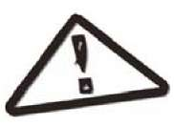
Пожалуйста, внимательно прочтите и соблюдайте приведенные ниже инструкции по эксплуатации. Их несоблюдение может привести к повреждению устройства, а также создать опасность для здоровья пользователя.
1.1. Обозначения
В данном руководстве по эксплуатации используются следующие обозначения:
Указания по технике безопасности:
При их несоблюдении существует высокая опасность возникновения несчастных случаев.

Общие указания:
При несоблюдении можно повредить устройство или нельзя гарантировать оптимальную производительность.
1.2. Инструкции по технике безопасности
Никогда не используйте размалывающий механизм для размалывания других продуктов или предметов. Никогда не бункер контейнер мельницы измельченным материалом.
Не модифицируйте мельницу и не вносите в нее никакие изменения. В противном случае производитель не несет ответственности за любые повреждения.

Никогда не эксплуатируйте мельницу в условиях высокой влажности или, еще хуже, сырости.
Никогда не вставляйте пальцы или другие предметы во вращающийся механизм мельницы под бункером.
Всегда вынимайте вилку шнура электропитания из розетки перед проведением любых работ по обслуживания или очистке устройства.
Никогда не эксплуатируйте устройство с неисправным шнуром электропитания. Регулярно проверяйте устройство на предмет любых признаков повреждения шнура электропитания, вилки, протекторов для пальцев, и т.д.
Любые работы по ремонту, который может потребоваться, должны выполнять только специалисты. Пожалуйста, обратитесь в уполномоченный центр по обслуживанию клиентов, к Вашему местному дилеру или непосредственно к нам как производителю.
Не превышайте максимальное допустимое время работы 40 минут. По истечении этого времени дайте двигателю остыть в течение примерно 40 минут.
Распаковывая устройство, проверьте, соответствует ли напряжение электропитания (В) напряжению, указанному на паспортной табличке устройства.
Дети не осознают риски, которые могут возникнуть при обращении с электрическими устройствами; поэтому никогда не оставляйте детей рядом с электрическими устройствами без присмотра.

Никогда не погружайте устройство в воду и не управляйте им мокрыми руками.

1.3. Назначение
Используйте приобретенную Вами мельницу только для размалывания тех продуктов, для которых она предназначена. Размалывайте только чистые и целые кофейные зерна. Никогда не используйте кофемолку для измельчения любых других продуктов или предметов.
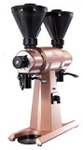

Пример:
Вы можете использовать комбинированную мельницу EGM 43 (с другими мельницами) для размалывания зерна с одной стороны и маковых зерен с другой.

1.4. Требования к пользователям
Для пользователей этого устройства не установлены никакие особые требования, однако, предполагается, что данное руководство по эксплуатации было внимательно прочитано и понято, и что будут соблюдаться все инструкции, приведенные в данном руководстве. Кроме того, предполагается, что при работе с устройством будут соблюдаться меры предосторожности.

2. Технические данные
Описание | EK43, EL43, EM43,  EG43, EP43, EKK43,  EGL43, EGM43, EKM43,  EML43, EPP43
Напряжение / Частота | 230 В / 50 Гц  115 В / 60 Гц
Скорость вращения двигателя
при 50 Гц | 1480 оборотов в минуту
при 60 Гц | 1740 оборотов в минуту
Уровень шума
В холостом режиме | 60 децибелов
В рабочем режиме* | 87 децибелов
Входной плавкий предохранитель | 16 A медленный
Защита от перегрузки
230 В | 7 АТ
115 В | 11 АТ
Допустимая максимальная продолжительность работы мельницы | 40 минут
Габариты в мм  ЕК 43  ЕКК 43 | В 230, T 410, H 770  В 230, T 590, H 770
Вес нетто  ЕК 43  ЕКК 43 | 24 кг  28 кг
Емкость бункера  ЕК 43  ЕКК 43 | 1000 г  2* 1000 г
(Обратитесь к производителю или дилеру для получения технических данных по другим напряжениям и частотам.)

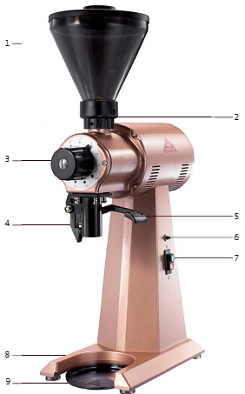
3. Описание
Основные компоненты и рабочие элементы показаны на рисунке.

Поз.1 Бункер с магнитом
Поз.2 Основной лоток
Поз.3 Регулировка степени помола
Поз.4 Держатель
Поз.5 Ручка держателя пакета
Поз.6 Кнопка сброса
Поз.7 Выключатель Вкл./Выкл.
Поз.8 Основание
Поз.9 Лоток для остатков

4. Предохранительные устройства

Тепловой выключатель с защитой от перегрузки
Двигатель мельницы защищен выключателем с защитой от перегрузки, который размыкает электрическую цепь двигателя в случае перенапряжения сети. Чтобы снова запустить мельницу, нажмите кнопку сброса (Поз. 7) на боковой стороне корпуса.

Пользователь не может повлиять на эту операцию. В случае повторяющегося срабатывания автоматического выключателя следует проконсультироваться со специалистом, поскольку это может повредить обмотку электродвигателя.

Защита двигателя (торцевой щит для предохранения обмотки)
Защита двигателя защищает двигатель от тепловой перегрузки (термостат внутри обмотки). Когда обмотка двигателя нагревается до недопустимо высокой температуры, защита двигателя прерывает электрическую цепь двигателя.
После фазы охлаждения (примерно 1 час) защита двигателя автоматически включится снова, и мельницу можно будет запустить снова.

Протектор пальцев / Магнитный держатель
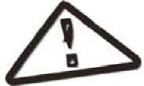
В бункере мельницы установлен комбинированный протектор пальцев / магнитный держатель. Предполагается, что он не позволит пользователю прикоснуться к работающему механизму кофемолки. Кроме того, он также не позволяет металлическим инородным предметам попадать в механизм мельницы. Время от времени магнит следует очищать, поскольку к магниту могут прилипнуть инородные предметы.

Никогда не снимайте протектор пальцев!

5. Установка и базовая настройка
Каждая мельница испытывается на заводе производителя. Вот почему Вы можете обнаружить в размалывающем механизме остатки измельченного материала!
  - Место установки
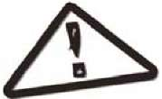
Устанавливайте мельницу на ровную поверхность, не подверженную воздействию вибрации.

Никогда не эксплуатируйте мельницу в условиях высокой влажности, или еще хуже, сырости.

5.2.Установка

Вы получили свою мельницу в рабочем состоянии. Теперь Вам остается только подключить ее к системе электропитания. Действуйте следующим образом:
Защитите устройство отдельным входным плавким предохранителем (не включен в комплект поставки) как указано в Пункте 2 «Технические данные».
Убедитесь, что входной плавкий предохранитель не перегружен другими устройствами (например, нагревателями с вентиляторами, морозильниками).

Определите, соответствуют ли напряжение сети и частота параметрам на паспортной табличке.
Вставьте вилку в имеющуюся заземленную розетку.

6. Эксплуатация
6.1. Как использовать мельницу

1. Поверните вращающуюся ручку и установите необходимую степень помола (влево для более крупного помола, вправо для более тонкого помола).

- Загружайте в бункер только целые кофейные зерна.

- Опустите ручку держателя пакета вниз и наденьте полностью раскрытый мешок, расправив его вкладки, на рожок. Отпустите ручку, мешок будет надежно удерживаться на своем месте.

- После этого можно включить мельницу. Несколько раз постучите по основанию пакета во время помола. Это позволит максимально эффективно использовать весь объем пакета.


При использовании комбинированной мельницы, повернув комбинированный селекторный переключатель On/Off? Вы сможете выбрать мельницу, которую хотите использовать.

Вы можете размалывать продукты только на выбраной Вами стороне мельницы. Размалывание продуктов одновременно на двух сторонах невозможно.

- После помола осторожно удерживайте дно пакета одной рукой. Другой рукой прижмите ручку держателя пакета и постучите ей по рожоку 2-3 раза. Это позволит убрать любые смолотые частицы, которые могут оставаться внутри рожка.

- Теперь выключите мельницу и снимите заполненный пакет с рожка.

- Процесс помола завершен. Закройте основной лоток.

  - Что можно размалывать?

Мельница | Размалываемые продукты
EK 43 | Кофе
EL 43 | Льняное семя
EM 43 | Мак
EG 43 | Зерно
EP 43 | Специи
EKK 43 | Кофе / Кофе
EGL43 | Зерно / Льняное семя
EGM43 | Зерно / Мак
EKM43 | Кофе / Мак
EML43 | Мак / Льняное семя
EPP43 | Специи / Специи

7.Неисправности при работе

Неисправность | Причина | Устранение
Мельница гудит,  но не мелет | Закупорен рожок | Установите более крупную степень помола и запустите процесс размалывания. После того, как рожок прочистится, снова установите необходимую степень помола.
 | Установлена слишком тонкая степень помола | Поверните регулятор степени помола вправо на более крупный помол и запустите процесс размалывания. После того, как рожок прочистится, снова установите необходимую степень помола.
 | Инородный предмет в механизме мельницы | Очистите размалывающий механизм, как описано, и удалите инородный предмет. Соблюдайте меры безопасности!

.
Неисправность | Причина | Устранение
Кофемолка не запускается | Не вставлена вилка шнура питания. | Вставьте вилку в розетку.
 | Сработал автоматический выключатель с защитой от перегрузки. | Проверьте, не поднята ли кнопка сброса на автоматическом выключателе. При необходимости снова нажмите кнопку сброса. При повторяющемся срабатывании автоматического выключателя обратитесь в уполномоченный сервисный центр или к дилеру.
 | Сработал входной плавкий предохранитель. | Дайте кофемолке остыть в течение примерно 1 часа.
 | Сработал предохранитель электродвигателя. | Проверьте входной плавкий предохранитель. Верните его в исходное состояние или замените. Выясните, не подключены ли к данному предохранителю другие энергоемкие устройства.

.
Неисправность | Причина | Устранение
Мельница вращается, но не мелет | Поломка подающего механизма | Снимите крышку корпуса мельницы, выньте поврежденные куски подающего механизма, вставьте новый подающий механизм и снова установите крышку корпуса мельницы.
 | Неправильное направление вращения | Обратитесь к квалифицированному специалисту, чтобы проверить полярность
 | Металлические частицы на магните бункера препятствуют подаче материала для размалывания | Очистите магнит бункера
В случае других неисправностей или повторяющихся поломок обратитесь к Вашему дилеру или в уполномоченный сервисный центр.

8. Регулировка помола
Мельница точно отрегулирована производителем. Однако,
если со временем степень помола материала становится недостаточно тонкой, мельницу следует отрегулировать в следующем порядке:

1. Поверните вращающуюся ручку в положение 1 “fine/тонкий”. Освободите два резьбовых штыря примерно на 1 оборот, используя 3мм шестигранный гаечный ключ, входящий в комплект поставки. Два резьбовых штыря находятся в просверленных отверстиях вращающейся ручки.
крепления в центре вращающейся ручки и выньте его.

2. Теперь включите мельницу.

3. Используя отвертку или монету, осторожно поверните большой регулировочный винт с прорезью вправо, пока не услышите легкий дребезжащий звук (при соприкосновении жерновов). Поверните регулировочный винт назад примерно на 10 градусов. Дребезжащий звук должен прекратиться.

- Теперь, если вы размелете немного зерен, Вы должны получить кофе тонкого помола (в случае кофе). Если помол кофейных зерен слишком тонкий, жернова могут слипнуться, а мельница будет заблокирована.



Важно, чтобы в положении тонкого помола не было слышно никакого дребезжащего звука. В противном случае срок службы жерновов существенно уменьшится!

5. Если выполненная Вами регулировка не соответствует Вашим ожиданиям, Вы можете снова отрегулировать степень помола, как описано выше.

9. Очистка
Всегда вынимайте вилку шнура электропитания из розетки перед проведением любых работ по обслуживанию или очистке устройства!

Соблюдайте инструкции по технике безопасности в п. 1.2!

Не допускайте попадания в размалывающий механизм никаких инородных предметов!!

9.1 Очистка с помощью очистителя GRINDZ™

Мы рекомендуем один раз в месяц очищать Вашу мельницу с помощью нашего очистителя GRINDZ™.

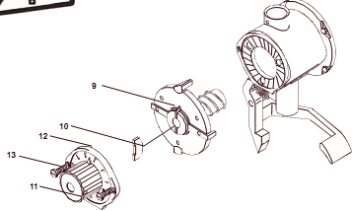
Возьмите рекомендованную дозу очистителя 70-80 г для данных мельниц и засыпьте ее в пустой бункер мельницы. Для дозировки можно использовать колпачок банки. Полный колпачок – 35-40 г.

Измените настройку помола на среднюю и выполните стандартную процедуру помола. После ее завершения мы рекомендуем размолоть вдвое большее количество продукта, чтобы удалить любые остатки.

9.2. Очистка корпуса кофемолки
Время от времени очищайте корпус мельницы, используя коммерчески доступные мягкие моющие вещества. Кроме того, время от времени следует также очищать магнит в бункере, удаляя с него любые инородные предметы, которые могли прилипнуть к нему, иначе мельница может быть заблокирована.
Не допускайте попадания в размалывающий механизм никаких инородных предметов!!

9.3. Очистка размалывающего механизма

Выньте вилку шнура питания из розетки!

- Поверните вращающуюся ручку (11) в положение «Coarse/ грубый помол»

- Отвинтите два винта (13) на крышке корпуса мельницы (12) и снимите крышку.

- Выньте подающий механизм (10) из отверстия механизма предварительного измельчения.

4. Используя отвертку, снимите предварительный измельчитель (9) с вала двигателя.

5. Очистите размалывающий механизм тонкой щеткой и удалите любые инородные предметы.
6. Перед тем как надеть предварительный измельчитель (9) снова на вал двигателя, смажьте вал не содержащей смол и совместимой с пищевыми продуктами некоррозийной смазкой (например, вазелином).
7. После того, как Вы наденете предварительный измельчитель снова на вал, выровняйте два отверстия так, чтобы Вы смогли легко снова вставить ранее снятый подающий механизм (10).


Скругленная сторона подающего механизма должна быть обращена к двигателю.

8. Тщательно очистите контактные поверхности корпуса мельницы и крышки корпуса мельницы (12), чтобы удалить любые загрязнения.
При повторной сборке не допускайте налипания любого измельченного материала к поверхности соприкосновения корпуса и крышки корпуса мельницы.
9. Плотно привинтите крышку корпуса мельницы (12) двумя винтами, затягивая их с каждой стороны (13) попеременно.
10. Поверните вращающуюся кнопку и установите необходимую степень помола. Теперь мельница снова готова к работе.
Мельницы для маковых зерен следует очищать раз в неделю!

10. Обслуживание и ремонт
Всегда вынимайте вилку шнура электропитания из розетки перед выполнением любых работ по обслуживанию или очистке устройства!

Регулярно проверяйте устройство на наличие любых признаков повреждения кабеля электропитания, вилки, протектора пальцев и т.д.

Любой ремонт, который может потребоваться, могут выполнять только уполномоченные на то специалисты. Пожалуйста, обратитесь в уполномоченный сервисный центр или к Вашему местному дилеру.

10.1. Замена размалывающего жернова
Если эффективность помола снизится, измельченные продукты нагреваются и имеют неоднородный помол, следует заменить размалывающие жернова.

- Разберите мельницу, как описано в разделе 9 и выньте размалывающие жернова и предварительный измельчитель из корпуса мельницы, используя отвертку.

- Тщательно очистите поверхности новых размалывающих жерновов и установите их на место, плотно и равномерно затянув винты.

- Снова закройте мельницу , как описано в разделе 9, и установите степень помола, как описано в разделе 8.

11. Запасные части
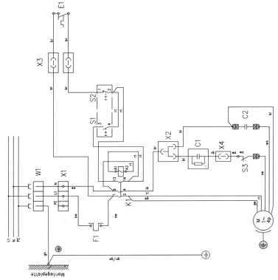
Запасные части обычно можно заказать в Вашем сервисном центре или у Вашего местного дилера. Чтобы гарантировать быструю, правильную обработку Вашего заказа, абсолютно необходима следующая информация:

1. Укажите обозначение и серийный номер кофемолки (с паспортной табличке на задней стороне кофемолки).

2. Укажите цвет мельницы.

12. Принципиальная электросхема
EK 43 115 В 60 Гц

Принципиальная электросхема
EK 43 230 В 50 Гц
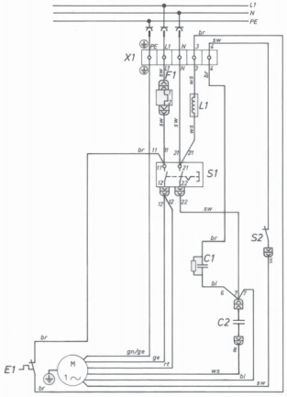
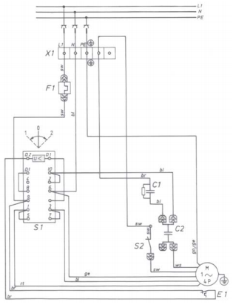

Принципиальная электросхема
EKK 43 115 В 60 Гц

Принципиальная электросхема
EKK 43 230 В 50 Гц
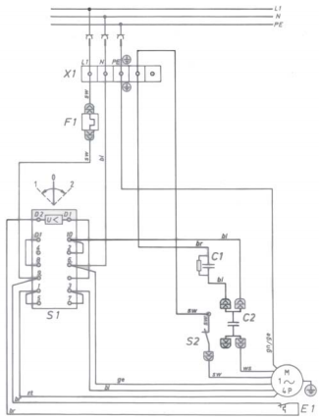

13.Свидетельство


Свидетельство о соответствии требованиям ЕС
Как определено в Директиве EMC 89/392/EWG

Наименование производителя или уполномоченного лица, находящегося в ЕС
MAHLKONIG GmbH & Co. KG

Адрес производителя или доверенного лица:
Тильзитештрассе 142, D-22047 Гамбург

Заявляет, что описанная ниже установка
тип продукта: коммерческая установка для обработки пищевых продуктов
описание установки: кофемолка
тип установки: EKK 43, EGL 43, EGM 43, EKM 43, EML 43, EPP 43

соответствует требованиям Директивы по оборудованию 98/37/EG и основных стандартов, предусмотренных в Директиве по оборудованию низкого напряжения 73/23/EWG, и подчиняется национальным законам, которые их заменяют.

Оформлено в Гамбурге: 01.01.2008
Должность подписавшего: Управляющий директор
Имя подписавшего: Нильс Эриксен

Подпись /подпись/

MAHLKÖNIG GmbH & Co. KG, Amtsgericht Hamburg HR A 85 074; Persönlich haftende Gesellschafterin, Beteiligungsgesellschaft MAHLKÖNIG mbH, Eingetragen Amtsgericht Hamburg HR B 45 324, Geschäftsführer: Nils Erichsen, Dresdner Bank AG (BLZ 200 800 00) Kto. 383 780 400, Postbank Hamburg (BLZ 200 100 20) Kto. 253 89-203, Commerzbank AG (BLZ 200 400 00) Kto. 21 10 294, Ust. Id. Nr.: DE 118 37 22 65
.
Свидетельство о соответствии требованиям ЕС
Как определено в Директиве EMC 89/392/EWG

Наименование производителя или уполномоченного лица, находящегося в ЕС
MAHLKONIG GmbH & Co. KG

Адрес производителя или доверенного лица:
Тильзитештрассе 142, D-22047 Гамбург

Заявляет, что описанная ниже установка
тип продукта: коммерческая установка для обработки пищевых продуктов
описание установки: кофемолка
тип установки: ЕК 43, EL 43, EM 43, EG 43, EP 43

соответствует требованиям Директивы по оборудованию 98/37/EG и основных стандартов, предусмотренных в Директиве по оборудованию низкого напряжения 73/23/EWG, и подчиняется национальным законам, которые их заменяют.

Оформлено в Гамбурге: 14.11.2005
Должность подписавшего: Управляющий директор
Имя подписавшего: Нильс Эриксен

Подпись /подпись/

MAHLKÖNIG GmbH & Co. KG, Amtsgericht Hamburg HR A 85 074; Persönlich haftende Gesellschafterin, Beteiligungsgesellschaft MAHLKÖNIG mbH, Eingetragen Amtsgericht Hamburg HR B 45 324, Geschäftsführer: Nils Erichsen, Dresdner Bank AG (BLZ 200 800 00) Kto. 383 780 400, Postbank Hamburg (BLZ 200 100 20) Kto. 253 89-203, Commerzbank AG (BLZ 200 400 00) Kto. 21 10 294, Ust. Id. Nr.: DE 118 37 22 65

14. Условия гарантии

1. Гарантийный срок составляет 1 год от даты покупки.

2. Гарантия распространяется на все повреждения, которые могут быть связаны с некачественными материалам или неудовлетворительным качеством изготовления. Соответствующие кофемолки будут отремонтированы или заменены бесплатно, за исключением расходов на транспортировку или перевозку груза. Клиента несет ответственность за транспортировку. Поэтому старайтесь избежать повреждения установки при возврате, используя правильную упаковку.

3. Мельницу можно открывать только для очистки в соответствии с Руководством по эксплуатации.

4. Данная гарантия не относится к повреждениям, возникшим в результате неправильного применения, неправильного обслуживания, недостаточного обслуживания, использования не по назначению, неправильной установки, неправильного напряжения, поломки, естественного износа или по причинам, на которые мы не можем повлиять.

5. Для поддержания гарантии разрешается использовать только оригинальные запасные части и аксессуары.

6. Кроме того, следует соблюдать наши Общие условия поставок в их соответствующей текущей редакции.

7. Производитель не несет никакой ответственности за последующие или побочные повреждения.

8. Гарантия не покрывает расходы в результате ремонта, проводимого не уполномоченными на то специалистами.

MAHLKÖNIG GmbH & Co. KG Тильзитерштрассе 142
D-22047 Гамбург, Германия

Тел.: +49 (0) 40/69 69 40-0
Факс: +49 (0) 40/69 39 721
office@mahlkoenig.de; www.mahlkoenig.de

Ноябрь 2009

Подлежит изменению без предварительного уведомления!!
Профессиональное искусство помола с 1924 года

